MAŠNI NAMENI župnij PZD / od 19. avgusta do 26. avgusta 2018
20.  NAVADNA nedelja  19. avgust | 8.00  8.00  9.30  9.30  11.00  11.00  15.00 | ŠT – † IVAN V.- 8.obl.  Č – † PO NAMENU  ŠP – † STANKO C.  D – † KAISERJEVI  SB – lepa nedelja s procesijo: † MARTIN Č.  † MARIJA B.  L – † PETER st., ml.VERNEKER, VLADO R. in PAVEL K.  Grubar. vrh: † STANISLAVA Z..p.d.Rodaf - r  † KAREL R. st. - r
Ponedeljek  20.avgust  Sv. Bernard, opat | 16.00  18.30 | DSČ – PO NAMENU  D – PO NAMENU
Torek  21.avgust  Sv.Pij X.papež | 18.00 | Č – † sodelavci in sodelavke gledališke skupine Črneče
Sreda  22.avgust  Devica Marija kraljica | 18.00  18.30 | Č – V ZAHVALO  D – † IVAN M.
Četrtek  23. avgust Sv.Roza iz Lime | 18.00 | Č – † VID F. (Fredi z družino)
Petek  24. avgust  Sv. Jernej, apos. | 18.00 | Č – † EPŠEKOVI
Sobota  25. avgust  Sv. Ludvik IX.,kralj | 11.00  16.3017.00  18.0018.30 | D – krstni dan v Dravogradu  SK – poroka Vogel-Jovanovič  ŠT – † HINKO L. – (60.r.d) in ++ REPOLUSKOVI  Č – † MARIJA M. – 8.obl. in LUDVIK -9.obl.  D – večerna nedeljska maša: † ROZALIJA R., HEDVIKA  L., ZOFIJA G., MAKSI R. ter ZA ZDRAVJE  IN SREČO v DRUŽINI
21.  NAVADNA nedelja  26. avgust | 8.00  8.00  9.30  9.30  10.30  11.00  15.00 | ŠT – † FERDINAND K. – 10.obl.  † RAJKO K.in ++ KOLARJEVI  Č – † č.sestra MARIJA KADIŠ  ŠP – † KATJA J. in SOR.  † LJUDMILA D. in ++ JURČIČEVI  D – † ALOJZ P. (krstna nedelja - Valentina)  L – procesija ob 10.30 iz Libelič v Potoče (Bach) in lepa nedelja:  † JOŽE R. in pri hiši pomrli  O – † ALOJZ in FRANC P. ter JURIJ S.  † MOJCA K. – osmina pogreba  Č – srečanje starejših v GD Črneče- s sveto mašo

19.8.2018 Številka 33 / 2018
Naročila Katekizma o obhajilu
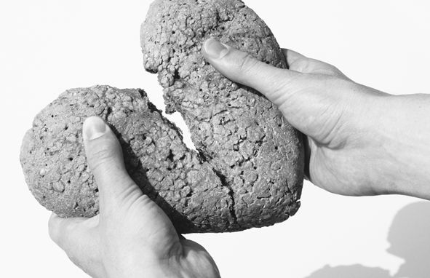
Obhajanje evharistične daritve je v celoti naravnano na globoko zedinjenje vernikov s Kristusom po obhajilu. Prejeti obhajilo (biti pri obhajilu) pomeni prejeti Kristusa samega, ki se je daroval za nas. Gospod se obrača na nas z nujnim vabilom, naj ga prejemamo v zakramentu evharistije: »Resnično, resnično vam povem: če ne jeste mesa Sina človekovega in ne pijete njegove krvi, nimate življenja v sebi« (Jn 6,53). Če naj odgovorimo na to povabilo, se moramo pripravljati na ta tako velik in tako svet trenutek. Kdor se zaveda kakega velikega greha, mora prejeti zakrament sprave, preden pristopi k obhajilu. Da bi se primerno pripravili na prejem tega zakramenta, se bodo verniki držali posta, ki je predpisan v njihovi Cerkvi. Telesna drža (kretnje, oblačila) bo izražala spoštljivost, slovesnost, veselje tega trenutka, v katerem Kristus postane naš gost. S samim smislom evharistije se sklada, da verniki, če so pripravljeni, kakor se zahteva, prejmejo obhajilo vsakokrat, ko se udeležijo maše. Cerkev obvezuje vernike, da so se ob nedeljah in praznikih dolžni udeleževati Božje liturgije, in jim živo priporoča, da prejmejo sveto evharistijo ob nedeljah in praznikih ali še pogosteje, če je možno, celo vsak dan. Po: Evharistija – nebeško dobra hrana
----------------------------------------------------------------------------------------------------
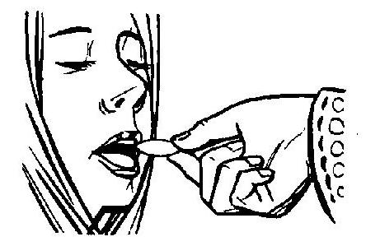
Gospod, hvala ti, ker si kruh življenja.
Hvala, ker ob obhajanju svete evharistije
lahko prejemamo tvoje telo pod podobo kruha.
Napolni nas s svojo milostjo, da bomo
zmogli tudi potem, ko bomo stopili iz tvojega svetišča, živeti tako, da te bodo drugi po nas spoznali.

